Período:
09-12-00 a 15-12-00
Responsável Telefônica: Daniel Fernandes Pedão (Dir Sistemas), Edson Chaves (Faturamento)
Responsável AC: Jerker Sjogren

I – IMPRESSÃO GERAL
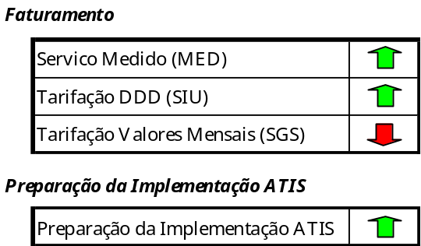

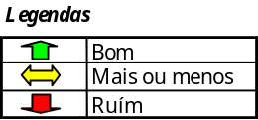

II – REALIZADO NA SEMANA

Area Servico Medido (MED)
Tarifação dos DDR’s:
- Concluídas as especificações das alterações nos programas e dos programas novos.
- Iniciada a análise e resolução das pendências.

Area Tarifação DDD (SIU)
Retirada de Duplicidade
- Carga do saldo dos dias 30/11 a 13/12 na fita de alta capacidade;
- Carga dos vagos;
- Novo Teste integral com base de dados real de 5 meses utilizando fitas de alta capacidade e disco;
- Envio da Proc para Produção para Implantação

Redirecionamento de chamadas em vagos
- Concluídos o Desenho Funcional da rotina e o Desenho Detalhado dos programas.

Area Tarifação Valores Mensais (SGS)
Nova consulta CAX:
- Trabalho do projeto foi parado devido a falta de ambiente para testes. Resp.: José dos Santos Costa.
- Foram elaboradas várias sugestões para a continuação do projeto de consulta ao CAX.

Preparação da Implementação ATIS
- Identificados os códigos dos serviços e produtos existentes no FAT.
- Identificadas as estruturas dos produtos ATIS e dos códigos de serviços existentes no Faturamento do ATIS.
- Levantamento dos produtos existentes no CSO
- Estabelecimento de contatos e padrões de documentação a ser utilizados no levantamento da Arquitetura Atual e das Interfaces Críticas.
- Identificação dos Requerimentos Técnicos do ATIS.

III – A REALIZAR NA SEMANA PRÓXIMA

Area Servico Medido (MED)
Tarifação dos DDR’s:
- Finalizar codificação e testes unitários dos programas alterados e dos programas criados.
- Concluir resolução das pendências.

Area Tarifação DDD (SIU)
Redirecionamento de chamadas em vagos
- Concluir Desenvolvimento dos programas ;
- Preparação das condições de testes para teste unitário e teste integrado.

Area Tarifação Valores Mensais (SGS)
Nova consulta CAX:
- Preparação do ambiente de testes para 2 de Janeiro.

Preparação da Implementação ATIS
- Estruturar os produtos/serviços do CSO/FAT frente aos requisitos do ATIS.
- Levantar detalhamento das Interfaces Críticas e da Arquitetura Atual.
- Levantar informações para análise da implantação de um Middleware padrão (MQ-Series)

IV – PRINCIPAIS ISSUES

- MED: Atraso no teste Paralelo, que depende da resolução de todas as pendências bem como da finalização das alterações nos programas.
- SGS: Muito pouco tempo dedicado para acompanhar o grupo da AC.
- SGS: Falta do ambiente de testes há 1 semana. Impacto: atraso do projeto em 3 semanas.

V – RECURSOS
